OŠ II Murska Sobota

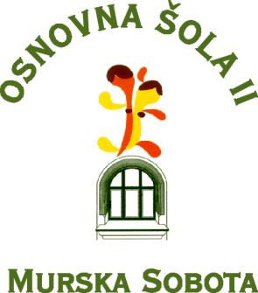

**SEMINARSKA NALOGA**

**PRI PREDMETU KEMIJE**

**ALUMINIJ**

**ALUMINIJ**

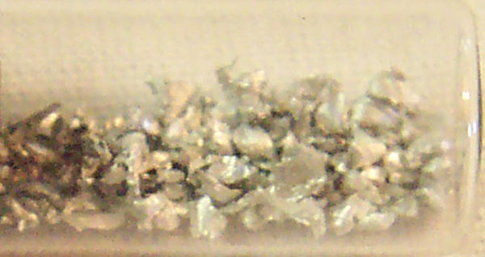

**KAZALO**

Stran

1. Uvod………………………………………………………………………………………...4

2. Zgodovina aluminija…………………..…………………………………………………..5,6

3. Splošno o aluminiju…………...…………………………………………………………..7,8

4. Pridobivanje aluminija………………………………………………………………………9

5. Uporaba aluminija………………………………………………………………...........10, 11

6. Spojine aluminija…………………………………………………………………………..12

7. Zaključek…………………………………………………………………………………...13

8. Viri in literatura……………………………………………………………………….........14

**1. UVOD**

Pri predmetu kemije sem dobila seminarsko nalogo na temo aluminij. Predstavila vam bom kemijski element aluminij, ga opisala, povedala kako ga pridobivajo,… O aluminiju vem samo, da je kemijski element in da je v periodnem sistemu v tretji skupini, in v tretji periodi. Vem tudi, da spada med kovine. Vse drugo se želim naučiti pri izdelovanju seminarske naloge.

**2. ZGODOVINA ALUMINIJA**

Prvič v zgodovini ga je v čisti obliki pridobil danski kemik in fizik Hans Christian Orsted. Ime aluminij je leta 1809 predlagal angleški izumitelj Humphry Davy, ki je izoliral oksid. V resnici je [aluminij](http://ro.zrsss.si/borut/Kovine/aluminij.htm) v zemeljski skorji tretji najbolj razširjen element in razni dragi kamni (safirji, rubini) so aluminijeve spojine. Oerstedov proces pridobivanja je bil zelo drag, zato so do leta 1886 imeli aluminij za poldrago kovino. V času Napoleona je bil pribor, ki ga je uporabljal veliki vojskovodja izdelan iz aluminija, ter dražji od zlata. Kmalu zatem pa sta dva izumitelja, Hall v ZDA in Herault v Franciji skoraj sočasno odkrila cenejši proces, ki se uporablja še danes. V posebni posodi, obloženi s premogom, so izločali čisti aluminijev oksid iz raztaljenega kriolita. Posoda, ki je iz jekla, deluje kot katoda, ogljikove palice pa kot anode (pozitivni pol). Ko skozi napravo steče električni tok, se kisik iz aluminijevega oksida zbira na ogljikovi anodi in tvori ogljikov dioksid, nastajajoča kovina pa je težja in se zbira na dnu posode. Pridobljena kovina je takoj začela igrati pomembno vlogo na različnih področjih, največkrat jo uporabljamo v zlitinah, ker jim daje večjo trdnost.

Vir: (Smrdu, 2003; Hella 1996),2008

Slika št. 1: Hans Christian Orsted.

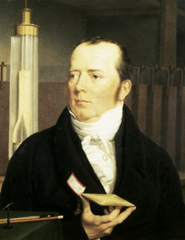

Vir: (Spletna stran google- Hans Christian Orsted), 2008

Slika št. 2: Humphry Davy

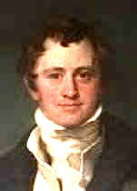

Vir: (Spletna stran gogle- Humphry Davy), 2008

**3. SPLOŠNO O ALUMINIJU**

|  |  |  |  |
| --- | --- | --- | --- |
| Ime |  | Aluminij | |
| Znak |  | Al |  |
| Število |  | 13 |  |
| Kemijska vrsta | | Šibke kovine | |
| Skupina | | III |  |
| Perioda | | 3 |  |
| Izgled |  | Srebrnkast | |
| Agregatno stanje | | Trden |  |
| Molekulska masa | | 26.982 g/mol | |

Vir: Lejko A., 2008

**ELEMENT :**

|  |  |
| --- | --- |
| 13 | 26,982 |
| Al | |
| Aluminij / Aluminum | |

Vir: (Spletna stran svarog- periodni sistem), 2008

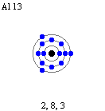

Aluminij je tretji najpogostejši element v zemeljski skorji. V naravi ga kot kovine ne najdemo, saj je nastajanje čistega aluminija zapleten kemični proces. Nahaja se le v spojinah, predvsem v obliki alumosilikatov. Dobro prevaja elektriko in toploto. Ker ga je lahko oblikovati, je tržno in industrijsko zelo pomemben. Aluminij je lahka kovina srebrno bele barve. Aluminij je zelo obstojen in ga ni potrebno vzdrževati.Vendar ni vsak aluminij odporen proti vlagi, vremenu ali morski vodi.Ni namreč vseeno, ali bodo aluminij uporabili za fasado ali za pokrovko na kuhinjskem loncu.

* Najpomembnejše lastnosti aluminija so:
* majhna specifična teža
* dobra toplotna prevodnost
* dobra električna prevodnost
* odpornost pred korozijo
* nestrupenost.

Vir: (Spletna stran wikipedija- aluminij), 2008

Slika št. 3: Aluminij



Vir: (Spletna stran google- aluminij), 2008

**4. PRIDOBIVANJE ALUMINIJA**

Osnovna surovina za pridobivanje aluminija, ki jo najdemo v naravi, je [boksit](http://ro.zrsss.si/borut/Kovine/boksit.htm)**.** Zaradi fizikalnih in kemijskih razlogov iz boksita ne moremo direktno pridobivati [aluminija](http://ro.zrsss.si/borut/Kovine/aluminij.htm). Aluminij pridobijo z elektrolizo 10% raztopine aluminijevega oksida v talini kriolita (Na3AlF6). Talino kriolita uporabljajo zato, ker je, ekonomsko gledano, elektroliza taline Al2O3 predraga. Tališče oksida je namreč nad 2000°C.

Tehnično pridobivanje je danes sestavljeno iz dveh faz:

* odvajanje dovolj čistega aluminijevega oksida (glinice) iz naravnih surovin, pri katerem se danes uporablja bayerjev postopek
* elektroliza tako pridobljenega aluminijevega oksida v raztopljenem kriolitu po postopku Halla in Heroulta.

Velik proizvajalec aluminija v Sloveniji je Talum iz Kidričevega.

Vir: (Spletna stran zzrs-kovine), 2008

Slika št. 4: Boksit

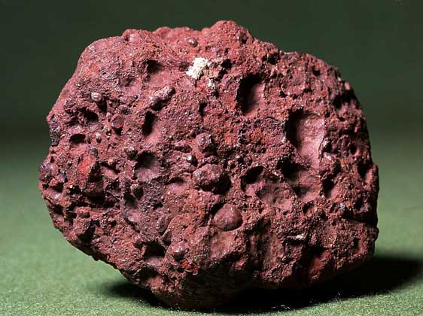

Vir: (Spletna stran google- boksit) 2008

**5. UPORABA ALUMINIJA**

Začeli so jo uporabljati za izdelavo zrakoplovov, še posebej nemških Zeppelinov Čisti aluminij uporabljamo v tehniki le za nekatere namene. Zahteva se dobra [električna prevodnost](http://sl.wikipedia.org/wiki/Elektri%C4%8Dna_prevodnost). Aluminij se v obliki zlitin uporablja v letalski in avtomobilski industriji, kot konstrukcijski material - to pa zaradi tega ker tvori zaščitno oksidno plast na površini (opisana že pri prejšnji točki-nahajališče). Aluminijev oksid je polimorfna trdna snov, zelo odporna, zaradi tega ga uporabljajo kot nosilec za katalizatorje, pri kregingu in reformingu ogljikovodikov, kot polirno sredstvo za kovine, brusilno sredstvo ali kot absorpcijsko sredstvo za kromatografsko analizo. Al(OH)3 se uporablja kot vmesni produkt pri proizvodnji aluminija, za pridobivanje organskih barvnih lakov, v medicini pa se pojavlja za nevtralizacijo želodčne kisline.

Vir: ( Hella, 1996), 2008

Slika št. 5: Letalska industrija

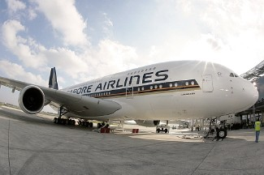

Vir: (Spletna stran google- letalstvo), 2008

Slika št. 6: Avtomobilska industrija

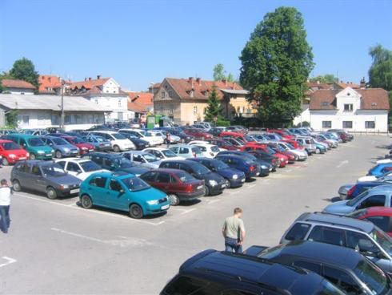

Vir: (Spletna stran google- avtomobili), 2008

**6. SPOJINE ALUMINIJA**

aluminij je elektropozitiven, tako da lahko pri segrevanju reducira nekovine.

2Al + 3Cl2 🡪 2AlCl3

-Lahko pa halogenide dobimo z reakcijo segretega aluminija s suhim vodikovim halogenidom

2Al + HBr 🡪 2AlBr3 + 3H2

-AlCl3 ima v plinastem stanju dimerne molekule, to pomeni, da sta po dva AlCl5 tetraedra povezana preko skupnega roba. V vodi se raztaplja, pri tem pa se iz vodne raztopine izkristalizira spojina [Al(H2O)6]Cl3.

-Aluminij reducira tudi močne baze, pri tem pa nastane tetrahidroksoaluminatni ion [Al(OH)4]-. Aluminijev hidroksid pa pridobivajo iz raztopin aluminijevih soli, s pomočjo baze NaOH ali NH3, kot bel gel. Al(OH)3 ima znanih več polimorfnih modifikaciji (npr.hidrargilit).

-Aluminijev(III) oksid, Al2O3, je zelo stabilen, večinoma zaradi velike mrežne entalpije. Aluminijev(III) oksid pridobivajo iz boksita (je zmes mineralov boehmita, diasporja in hidrargalita) ali korunda. Med korunde prištevamo rubin in safir. Te so nečiste oblike korunda. v rubinu so namesto Al3+ ionov Cr3+ ioni, v safirju pa sta dva Al3+ iona zamenjana z enim Ti4+ ionom.

-Med aluminijevimi hidridi je znan AlH3. Ta snov je trdna, kompleksna ter močno polimerizirana z mostovi Al-H-Al.

-Pomembna vrsta soli se imenuje galun - kalijev aluminijev sulfat, KAl(SO4)2*12H2O. Rad kristalizira iz vodnih raztopin, pri tem pa nastanejo lepi kristali enake oblike (izomorfni kristali). Dodajajo jih odpadnim vodam za nevtralizacijo naboja koloidnih delcev v blatu (uporabljajo jih zaradi velikega naboja Al3+ iona). Ti delci se povežejo v dovolj velike agregate, da jih je mogoče odstraniti s filtracijo. Med pomembnejše aluminijeve spojine se šteje tudi aluminijev sulfat, Al(SO4)3*18H2O, ki je brezbarvna, vodotopna sol. To sol uporabljajo kot flokulacijsko sredstvo pri čiščenju vode.

Vir: (Smrdu 2003), 2008

**7. ZAKLJUČEK**

Ko sem izdelovala seminarsko nalogo o aluminiju sem izvedela mnogo stvari katerih še nisem vedela. Ko sem dobila temo z naslovom aluminij sem o njem vedela le, da je kemijski element in da je v periodnem sistemu v tretji skupini, in v tretji periodi. Zdaj vem za kaj se uporablja, kako pa pridelujejo, katere so spojine aluminija,… Vesela sem, da sem dobila to temo, ker sem se naučila veliko stvari.

**8. VIRI IN LITERATURA**

-Viri besedila:

* Knjižni viri:

HELLA, A., 1996. Čudežni svet elementov.Ljubljana. Založba: DZS. Str. 101.

HELLA, A., 1996. Čudežni svet elementov.Ljubljana. Založba: DZS. Str. 102.

SMRDU A., 2003. Svet kemije. Ljubljana. Založba: Jutro. Str. 47.

SMRDU A., 2003. Svet kemije. Ljubljana. Založba: Jutro. Str. 48.

* Spletni viri:

http://ro.zzrs.si/borut/Kovine/lahke.htm

http://sl/wikipedia.org/wiki/aluminij

http://vsebine.svarog.org/periodni_Sistem/elementi/013.htm

-Viri slik:

http://www.ako.ru/Kuzbass/..%5Cimage%5Cfoto%CRK_boksit.jpg

(Slika št.4)

http://www.corrosion-doctors.org/Biographies/images/davy.jpg

(Slika št.2)

http://www.guldalder.dk/media/1030_27.jpg

(Slika št.1)

http://www.rsportscars.com/foto/03/rs4avant06.jpg

(Slika št.6)

http://zurnal.org/export/sites/z24/_data/images/magazin_splosn/letalo_325.jpg_138096144.jpg

(Slika št.5)

http://upload.wikimedia.org/wikipedia/commons/c/c8/Al%2C13.jpg

(Slika št.3)